Inovasi Digital untuk Generasi Bebas Stunting Dengan Aplikasi Growell

Irfan Nafis Maulana #1, Fachrul Rozi*2, Abiyyu Aryasena#3, Gustira Haryani*4

#* *Teknologi Infomasi, Telkom University*

*Jl. Halimun Raya No.2, RT.15/RW.6, Guntur, Kecamatan Setiabudi, Kota Jakarta Selatan, Daerah Khusus Ibukota Jakarta*

1 irfannafismaulana@student.telkomuniversity.ac.id

2 fachrulrzi@student.telkomuniversity.ac.id

3 gustirahryni@student.telkomuniversity.ac.id

4 abiyyusena@student.telkomuniversity.ac.id

Received on dd-mm-yyyy, revised on dd-mm-yyyy, accepted on dd-mm-yyyy

**Abstrak**

Stunting masih menjadi masalah kesehatan masyarakat yang serius di Indonesia, yang disebabkan oleh kekurangan gizi kronis dan infeksi berulang pada masa awal kehidupan anak. Kurangnya edukasi gizi yang terstruktur, keterbatasan akses informasi kesehatan, dan minimnya alat bantu pemantauan tumbuh kembang menjadi tantangan utama dalam upaya pencegahan. Penelitian ini memperkenalkan *Growell*, sebuah aplikasi mobile digital yang dirancang untuk mendeteksi dini risiko stunting serta mendukung pencegahan melalui edukasi dan pemantauan digital. Pendekatan kualitatif digunakan melalui wawancara dan studi literatur untuk merancang aplikasi yang sesuai dengan kebutuhan pengguna. Growell dilengkapi fitur analisis pertumbuhan anak, kalkulator gizi harian, asisten gizi berbasis AI, dan sistem pemantauan berkala. Hasil awal menunjukkan bahwa aplikasi ini mampu memenuhi kebutuhan orang tua dalam memahami kondisi pertumbuhan anak serta memberikan rekomendasi gizi yang tepat. Growell diharapkan dapat menjadi inovasi digital yang efektif dan mudah diakses untuk mendukung upaya nasional menurunkan angka stunting.

**Kata kunci:** Stunting, Aplikasi, Digital, Masyarakat, Gizi

1. Pendahuluan

Stunting merupakan gangguan pertumbuhan dan perkembangan pada anak akibat kekurangan gizi kronis serta infeksi berulang, yang berdampak pada tinggi badan tidak sesuai standar usia. Menurut World Health Organization (WHO), stunting menjadi salah satu indikator kegagalan pertumbuhan anak dan memiliki dampak jangka panjang terhadap perkembangan kognitif, prestasi akademik, serta produktivitas ekonomi di masa depan (Mediani et al., 2020).

Di Indonesia, stunting masih menjadi tantangan serius. Berdasarkan data WHO tahun 2021, sebanyak 22% anak di dunia mengalami stunting pada tahun 2020, atau setara dengan 149,2 juta anak. Indonesia sendiri menjadi negara dengan prevalensi stunting tertinggi kedua di Asia Tenggara setelah Timor Leste (Asri, 2022). Permasalahan ini diperburuk oleh rendahnya kesadaran orang tua terhadap pentingnya gizi seimbang, keterbatasan informasi kesehatan, serta kurang optimalnya pemantauan tumbuh kembang anak.

Meskipun berbagai program telah dijalankan pemerintah untuk menekan angka stunting, implementasi di lapangan masih menemui berbagai kendala, khususnya di wilayah yang minim akses terhadap edukasi dan tenaga kesehatan. Saat ini masih belum tersedia solusi digital yang terintegrasi dan mudah diakses oleh masyarakat untuk mendeteksi risiko stunting secara dini, memberikan edukasi gizi, serta mendukung pemantauan pertumbuhan anak secara berkala.

Untuk menjawab tantangan tersebut, proyek ini mengembangkan aplikasi mobile bernama Growell, yang bertujuan memberikan edukasi kepada orang tua, menyediakan fitur deteksi dini risiko stunting, rekomendasi gizi harian, serta pengingat pemeriksaan rutin. Growell diharapkan dapat menjadi inovasi digital yang memperkuat upaya nasional dalam pencegahan dan penanggulangan stunting secara berkelanjutan.

II. Metodologi

Penelitian ini menggunakan pendekatan ***User-Centered Design (UCD*)** dalam proses pengembangan aplikasi Growell. *UCD* merupakan metode yang berfokus pada kebutuhan, preferensi, dan keterlibatan pengguna secara aktif selama seluruh tahap pengembangan sistem. Pendekatan ini dipilih karena aplikasi Growell ditujukan untuk pengguna akhir yang sangat beragam, yaitu remaja, orang tua, dan tenaga kesehatan, yang memiliki karakteristik dan kebutuhan informasi yang berbeda dalam konteks pencegahan stunting.

### 1. Identifikasi Kebutuhan Pengguna

Pada tahap awal, dilakukan proses penggalian kebutuhan pengguna melalui **wawancara semi-terstruktur**. Wawancara ini dilakukan terhadap lebih dari **40 responden** yang terdiri dari tiga kelompok utama:

* **Remaja**, sebagai calon orang tua atau edukator sebaya
* **Orang tua**, sebagai pengguna utama aplikasi untuk memantau tumbuh kembang anak
* **Tenaga kesehatan**, sebagai pihak pendukung edukasi dan pemantauan kesehatan.

Tujuan dari wawancara ini adalah untuk memperoleh pemahaman yang mendalam terkait tingkat pengetahuan mereka tentang stunting, kebiasaan pemantauan pertumbuhan anak, serta harapan terhadap fitur aplikasi yang dapat membantu dalam pencegahan stunting.

### 2. Desain dan Prototyping

Hasil dari tahap wawancara dianalisis dan digunakan sebagai dasar dalam perancangan antarmuka dan fitur aplikasi. Proses desain dilakukan secara iteratif menggunakan prototyping berbasis Figma, dengan mempertimbangkan prinsip-prinsip usability dan aksesibilitas.

**3. Evaluasi**

Setelah prototipe awal selesai, dilakukan evaluasi usability menggunakan **evaluasi heuristik Nielsen**. Evaluasi ini dilakukan melalui penyebaran **kuesioner berbasis skala Likert (1–5)** kepada responden dari ketiga kelompok pengguna. Kuesioner disusun untuk mencerminkan 10 prinsip heuristik usability Nielsen, seperti *visibility of system status*, *match between system and real world*, hingga *help and documentation*. Data yang diperoleh dianalisis secara kuantitatif dan kualitatif untuk mengetahui area perbaikan dari antarmuka aplikasi.

III. Temuan Awal

Berdasarkan wawancara dan observasi literatur yang dilakukan terhadap calon pengguna, tenaga kesehatan, dan orang tua, ditemukan beberapa permasalahan utama dalam upaya pemantauan pertumbuhan anak dan pencegahan stunting di Indonesia:

1. **Kurangnya Edukasi dan Informasi Gizi yang Terstruktur**

Banyak orang tua, terutama di daerah non-perkotaan, mengalami kesulitan dalam memahami pentingnya asupan gizi seimbang dan tidak memiliki akses terhadap informasi gizi yang mudah dipahami.

1. **Minimnya Alat Bantu Pemantauan yang Praktis**

Sebagian besar responden masih mencatat perkembangan anak secara manual atau tidak rutin, yang menyebabkan kesulitan dalam mendeteksi kelainan pertumbuhan sejak dini.

1. **Keterbatasan Interaksi dengan Tenaga Medis**

Terbatasnya waktu dan akses terhadap ahli gizi maupun tenaga kesehatan membuat orang tua kesulitan mendapatkan rekomendasi yang relevan untuk kondisi anak mereka.

1. **Kebutuhan akan Solusi Digital Terintegrasi**

Pengguna menginginkan aplikasi yang tidak hanya mencatat data, tetapi juga memberikan analisis pertumbuhan, rekomendasi makanan, serta pengingat otomatis sebagai bentuk dukungan digital yang holistik.

Temuan-temuan tersebut menjadi dasar pengembangan fitur-fitur utama dalam aplikasi *Growell*, yang mencakup pencatatan data pertumbuhan, rekomendasi gizi harian, sistem analisis berbasis grafik, serta dukungan AI asisten gizi.

IV. Hasil dan Diskusi

Berdasarkan hasil analisis kebutuhan pengguna dan proses desain aplikasi, Growell dikembangkan dengan lima fitur utama yang ditujukan untuk mendukung deteksi dini dan pencegahan stunting secara digital:

1. **Sistem Analisis Pertumbuhan Anak**

Fitur ini memungkinkan pengguna untuk memasukkan data tinggi badan dan berat badan anak, yang kemudian akan menghasilkan sebuah grafik yang nantinya akan dibandingkan dengan standar pertumbuhan WHO.

1. **Sistem Penghitungan Nilai Gizi Makanan Harian**

Melalui fitur ini, orang tua dapat mencatat menu makanan harian anak. Aplikasi akan menghitung nilai gizi dari makanan tersebut dan memberikan informasi apakah asupan harian sudah memenuhi kebutuhan gizi anak.

1. **Fitur Asisten dari Ahli Gizi**

Aplikasi menyediakan bantuan berbasis kecerdasan buatan (AI assistant) atau template rekomendasi dari ahli gizi yang dapat memberikan saran gizi, edukasi, dan tindakan pencegahan stunting berdasarkan kondisi anak.

1. **Sistem Pemantauan Pertumbuhan**

Fitur ini menyajikan grafik pertumbuhan anak yang diperbarui secara berkala berdasarkan input data. Hal ini memudahkan orang tua dalam memantau perkembangan anak dari waktu ke waktu.

Secara keseluruhan, keempat fitur ini saling terintegrasi dalam satu platform untuk mendukung peran orang tua dalam memantau dan mencegah stunting. Hasil pengujian awal menunjukkan bahwa pengguna merasa terbantu dalam memahami status pertumbuhan anak dan menerima informasi gizi secara lebih terarah.

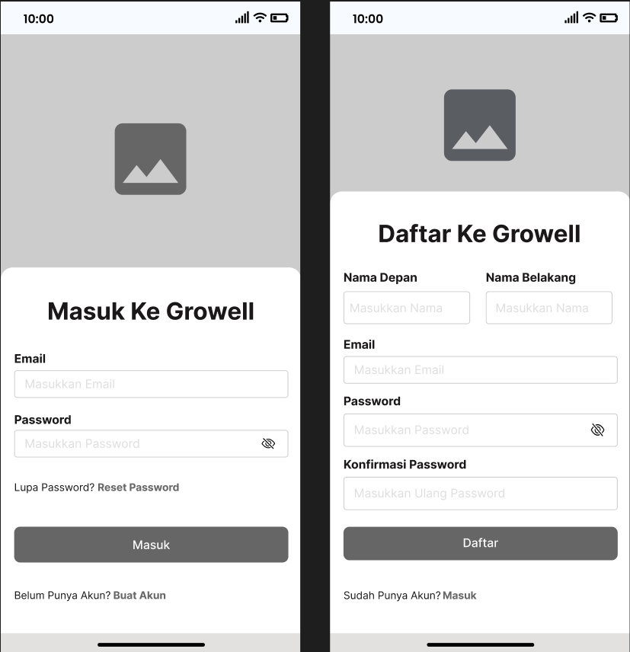

Gambar 1. Tampilan Login Dan Register

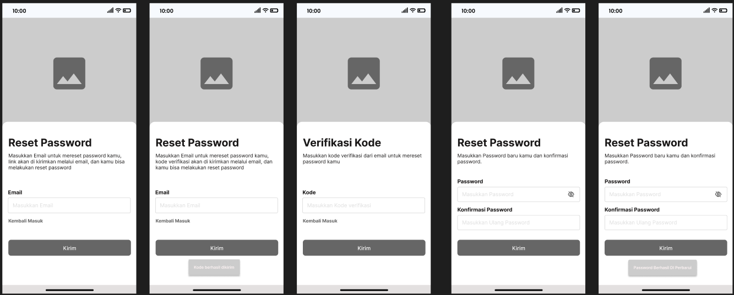

Gambar 2. Tampilan Riset Password

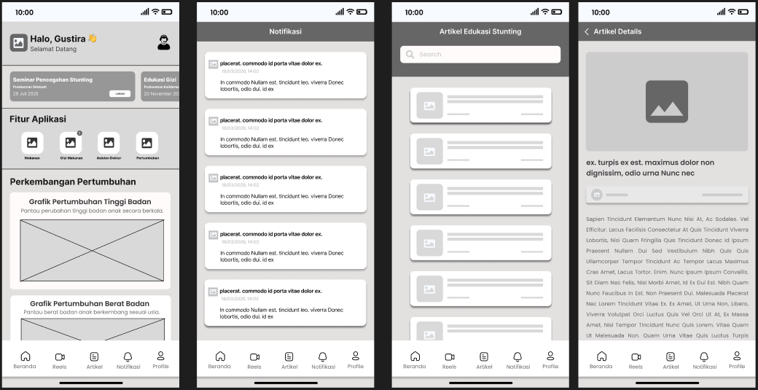

Gambar 3. Tampilan Dashboard, Notifikasi, dan Artikel

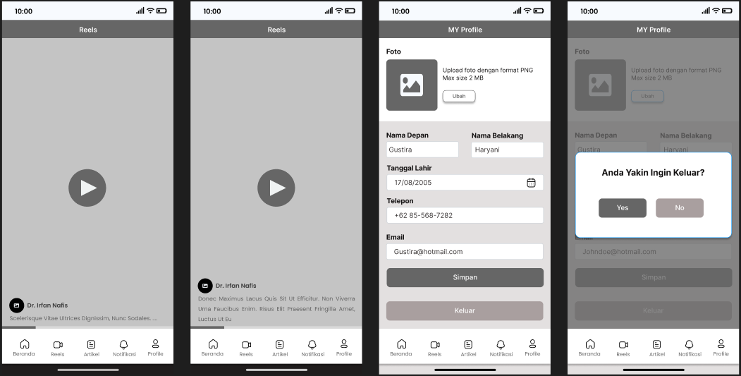

Gambar 4. Tampilan Reels dan Profile

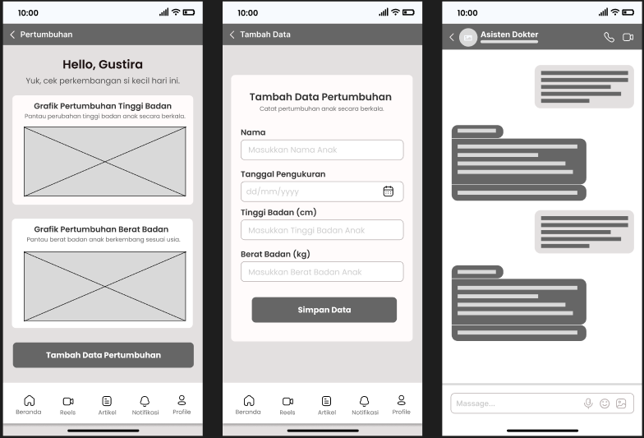

Gambar 5. Tampilan Pertumbuhan. Tambah data, dan Asisten Dokter

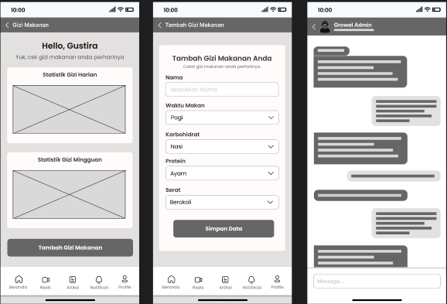

Gambar 6. Tampilan Gizi Makanan, Tambah data gizi makanan, dan halaman chat customer service

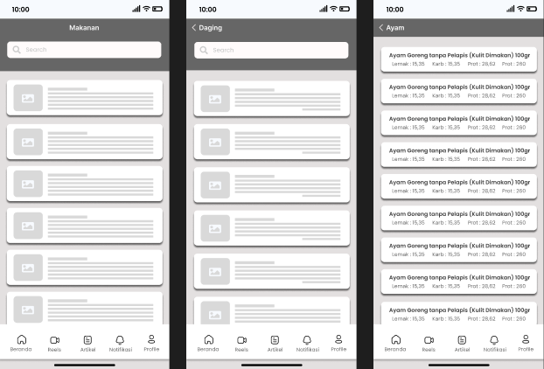

Gambar 7. Tampilan rekomendasi makanan beserta nilai gizi

**V. Rencana Kontribusi Publikasi**

Penelitian ini menghasilkan aplikasi Growell sebagai inovasi digital yang dirancang untuk membantu orang tua dalam mendeteksi dini risiko stunting serta memantau dan meningkatkan status gizi anak. Klaim yang diajukan dalam penelitian ini didukung oleh hasil studi kebutuhan pengguna dan validasi fungsional dari prototipe aplikasi. Fitur-fitur seperti sistem analisis fisik anak, asisten gizi berbasis AI, serta pelaporan pertumbuhan secara berkala menunjukkan bahwa Growell memiliki potensi untuk menjadi alat bantu yang efektif dalam upaya pencegahan stunting. Hasil penelitian ini mendukung pendekatan sebelumnya yang menekankan pentingnya peran teknologi dalam kesehatan masyarakat, sekaligus memperluas pemahaman dengan menghadirkan solusi yang lebih terintegrasi dan mudah diakses oleh masyarakat umum. Dengan demikian, penelitian ini memberikan kontribusi nyata dalam pengembangan solusi digital untuk isu kesehatan masyarakat, khususnya dalam konteks penurunan angka stunting di Indonesia.

**VI. Kesimpulan**

Growell hadir sebagai solusi digital inovatif dalam mendukung pencegahan dan penanganan stunting di Indonesia. Aplikasi ini dirancang berdasarkan pendekatan kualitatif melalui wawancara dan studi literatur guna memastikan kesesuaian fitur dengan kebutuhan pengguna. Dengan menyediakan fitur-fitur utama seperti analisis fisik anak, penghitungan gizi, asisten gizi berbasis AI, serta pemantauan pertumbuhan anak secara berkala, Growell diharapkan dapat meningkatkan kesadaran orang tua terhadap pentingnya gizi anak dan memudahkan pemantauan pertumbuhan. Ke depan, pengujian lanjutan dan integrasi dengan sistem kesehatan nasional dapat memperkuat peran Growell dalam mendukung agenda nasional pengurangan stunting.

References

1. Putra, A. A. A. W., Wirdianthi, N. L. R. P., & Azzaky, R. K. (2025). Perancangan UI/UX Aplikasi Stunting Your Buddy dengan Metode User-Centered Design. Jurnal Indonesia : Manajemen Informatika Dan Komunikasi, 6(1), 115-127. https://doi.org/10.35870/jimik.v6i1.1132
2. Pawenrusi, E. P., Kamariana, K., Kasma, A. Y., Wahyuni, E., & Aman, A. (2024). UI/UX Design of Stunting Survey Application Prototype User Centreed Design Method. Brilliance: Research of Artificial Intelligence, 4(2), 484–490. https://doi.org/10.47709/brilliance.v4i2.4629
3. Fauziah, J. ., Trisnawati, K. D., Rini, K. P. S., & Putri, S. U. (2023). Stunting: Penyebab, Gejala, dan Pencegahan. Jurnal Parenting Dan Anak, 1(2), 11. https://doi.org/10.47134/jpa.v1i2.220
4. WHO. World Health Organization. 2021 [cited 2023 Apr 2]. p. 1 Stunting, Wasting, Overweight, and Underweight. Available from: https://apps.who.int/nutrition/landscape/help.aspx?menu=0&helpid=391&lang=EN
5. N. R. Wiwesa, *"User Interface dan User Experience untuk Mengelola Kepuasan Pelanggan,"* Jurnal Sosial Humaniora Terapan, vol. 3, no. 2, Art. 2, 2023. [Online]. Available:<https://scholarhub.ui.ac.id/cgi/viewcontent.cgi?article=1071&context=jsht>
6. Setwapres RI. Kementrian Sekretariat Negara Republik Indonesia. 2022 [cited 2023 Apr 2]. p. 1 Wapres Minta RAN-PASTI Jadi Acuan Penanganan Stunting di Indonesia. Available from: https://www.setneg.go.id/baca/index/wapres_minta_ran_pasti_jadi_acuan_penanganan_stunting_di_indonesia.
7. RUSYDI, Muhammad Hanif; NURYASIN, Ilyas. PERANCANGAN UI/UX APLIKASI HIDUP SEHAT BERBASIS MOBILE MENGGUNAKAN METODE DESIGN THINKING. JOISIE (Journal Of Information Systems And Informatics Engineering), [S.l.], v. 8, n. 1, p. 54-64, june 2024. ISSN 2527-3116. Available at: <https://ejournal.pelitaindonesia.ac.id/ojs32/index.php/JOISIE/article/view/4168>. Date accessed: 29 apr. 2025. doi: https://doi.org/10.35145/joisie.v8i1.4168.